РЕКОМЕНДАЦИИ ДЛЯ ВОСПИТАТЕЛЕЙ
ОРГАНИЗАЦИЯ ОБРАЗОВАТЕЛЬНОЙ ДЕЯТЕЛЬНОСТИ ПО ОБУЧЕНИЮ ДОШКОЛЬНИКОВ БЕЗОПАСНОМУ ПОВЕДЕНИЮ НА УЛИЦЕ
Составитель В.В. Свиридова, зам. зав по УВР МБДОУ города Кургана
«Детский сад присмотра и оздоровления № 2 «Дружная семейка»
Используйте при обучении дошкольников новые педагогические технологии:
- моделирование опасных и безопасных дорожных ситуаций;
- самостоятельная работа в альбомах по рисованию или специально разработанных тетрадях, формирующая и развивающая познавательные процессы детей;
- интерактивный опрос;
- коллективная деятельность детей по изучению, осмыслению и осознанию правил дорожного движения, опасности и безопасности в дорожной среде.
В младшей группе обучение лучше всего проводить на прогулках. Полезно прибегать к наглядному моделированию дорожных ситуаций. Наилучший способ – подталкивать дошкольников к играм с машинками, в ходе которых они будут вслух проговаривать каждое действие (автомобиль развернулся, дал задний ход, увеличил скорость и т. д.).
С детьми среднего дошкольного возраста нужно начинать обучение ориентированию на местности, а именно на территории детского сада. Также воспитатель непременно должен объяснить, что самостоятельно выходить за ее пределы нельзя.
В старшей группе продолжается знакомство детей с особенностями дорожного движения транспорта и пешеходов. Закрепляется умение детей свободно ориентироваться на территории вокруг детского сада в присутствии воспитателей.
На прогулках за территорией дошкольного учреждения рекомендуется обращать внимание дошкольников на правильные и неправильные действия других пешеходов. При этом педагогу необходимо проследить за тем, смогут ли дети сами рассказать, что именно некоторые пешеходы делают неправильно, почему их действия опасны и что нужно делать, чтобы быть в безопасности.
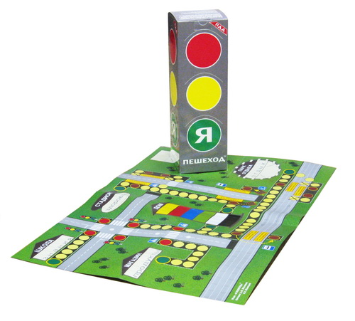
Интересная и эффективная форма работы - организация ролевых игр, с использованием макетов, в которых дети доведут до автоматизма навыки безопасного поведения на улице.
Будущие школьники (6-7 л.) должны уметь самостоятельно давать оценку действиям водителя, пешехода и пассажира, предвидеть опасность на улице, уметь наблюдать, оценивать дорожную обстановку с помощью зрения, слуха с пониманием объяснять опасные места в окружающей дорожной среде. (По материалам И.А. Козловской, канд. пед. наук, главного научного сотрудника Научно-исследовательского центра проблем безопасности дорожного движения ГИБДД МВД России)

